**ECMWF tercili**

mn2tnsa2025 lm=03 0.16 0.16 0.69 mn2tnis2024 lm=03 0.04 0.10 0.86

mx2tnsa2025 lm=03 0.18 0.25 0.57 mx2tnis2025 lm=03 0.20 0.33 0.47

precnsa2025 lm=03 0.43 0.22 0.35 precnis2025 lm=03 0.39 0.29 0.31

ECMWF osmatranja ocene

**Novi Sad** BT N UT BT N UT RPS clima 33/33/33

mn2tnsa2017 lm=03 0.06 0.22 0.73 0.00 0.00 1.00 0.08 1.00 0.56

mn2tnsa2018 lm=03 0.10 0.33 0.57 0.00 0.00 1.00 0.20 1.00 0.56

mn2tnsa2019 lm=03 0.04 0.20 0.76 0.00 0.00 1.00 0.06 1.00 0.56

mn2tnsa2020 lm=03 0.10 0.25 0.65 0.00 0.00 1.00 0.13 1.00 0.56

mn2tnsa2021 lm=03 0.06 0.24 0.71 0.00 0.00 1.00 0.09 1.00 0.56

mn2tnsa2022 lm=03 0.06 0.12 0.82 0.00 0.00 1.00 0.03 1.00 0.56

mn2tnsa2023 lm=03 0.06 0.20 0.75 0.00 0.00 1.00 0.07 1.00 0.56

mn2tnsa2024 lm=03 0.06 0.08 0.86 0.00 0.00 1.00 0.02 1.00 0.56

mn2tnsa2025 lm=03 0.16 0.16 0.69

mx2tnsa2017 lm=03 0.08 0.25 0.67 0.00 0.00 1.00 0.12 1.00 0.56

mx2tnsa2018 lm=03 0.18 0.20 0.63 0.00 0.00 1.00 0.17 1.00 0.56

mx2tnsa2019 lm=03 0.06 0.22 0.73 0.00 0.00 1.00 0.08 1.00 0.56

mx2tnsa2020 lm=03 0.06 0.25 0.69 0.00 1.00 0.00 0.47 0.00 0.22

mx2tnsa2021 lm=03 0.06 0.24 0.71 0.00 0.00 1.00 0.09 1.00 0.56

mx2tnsa2022 lm=03 0.02 0.14 0.84 0.00 0.00 1.00 0.02 1.00 0.56

mx2tnsa2023 lm=03 0.08 0.27 0.65 0.00 0.00 1.00 0.13 1.00 0.56

mx2tnsa2024 lm=03 0.10 0.12 0.78 0.00 0.00 1.00 0.06 1.00 0.56

mx2tnsa2025 lm=03 0.18 0.25 0.57

precnsa2017 lm=03 0.33 0.31 0.35 1.00 0.00 0.00 0.57 1.00 0.56

precnsa2018 lm=03 0.51 0.25 0.24 0.00 0.00 1.00 0.84 1.00 0.56

precnsa2019 lm=03 0.33 0.33 0.33 1.00 0.00 0.00 0.56 1.00 0.56

precnsa2020 lm=03 0.47 0.31 0.22 0.00 0.00 1.00 0.84 1.00 0.56

precnsa2021 lm=03 0.55 0.29 0.16 0.00 1.00 0.00 0.33 0.00 0.22

precnsa2022 lm=03 0.65 0.22 0.14 1.00 0.00 0.00 0.14 1.00 0.56

precnsa2023 lm=03 0.45 0.33 0.22 1.00 0.00 0.00 0.35 1.00 0.56

precnsa2024 lm=03 0.45 0.33 0.22 1.00 0.00 0.00 0.35 1.00 0.56

precnsa2025 lm=03 0.43 0.22 0.35

**Niš**

mn2tnis2017 lm=03 0.04 0.22 0.75 0.00 0.00 1.00 0.07 1.00 0.56

mn2tnis2018 lm=03 0.20 0.24 0.57 0.00 0.00 1.00 0.22 1.00 0.56

mn2tnis2019 lm=03 0.08 0.35 0.57 0.00 0.00 1.00 0.19 1.00 0.56

mn2tnis2020 lm=03 0.06 0.29 0.65 0.00 1.00 0.00 0.42 0.00 0.22

mn2tnis2021 lm=03 0.10 0.24 0.67 0.00 0.00 1.00 0.12 1.00 0.56

mn2tnis2022 lm=03 0.04 0.18 0.78 0.00 0.00 1.00 0.05 1.00 0.56

mn2tnis2023 lm=03 0.08 0.24 0.69 0.00 0.00 1.00 0.10 1.00 0.56

mx2tnis2024 lm=03 0.06 0.20 0.75 0.00 0.00 1.00 0.07 1.00 0.56

mn2tnis2024 lm=03 0.04 0.10 0.86

mx2tnis2017 lm=03 0.06 0.27 0.67 0.00 0.00 1.00 0.11 1.00 0.56

mx2tnis2018 lm=03 0.16 0.39 0.45 0.00 1.00 0.00 0.23 0.00 0.22

mx2tnis2019 lm=03 0.12 0.31 0.57 0.00 0.00 1.00 0.20 1.00 0.56

mx2tnis2020 lm=03 0.10 0.27 0.63 1.00 0.00 0.00 1.21 1.00 0.56

mx2tnis2021 lm=03 0.08 0.33 0.59 0.00 0.00 1.00 0.18 1.00 0.56

mx2tnis2022 lm=03 0.04 0.12 0.84 0.00 0.00 1.00 0.03 1.00 0.56

mx2tnis2023 lm=03 0.10 0.31 0.59 0.00 1.00 0.00 0.36 0.00 0.22

mx2tnis2024 lm=03 0.06 0.20 0.75 0.00 0.00 1.00 0.07 1.00 0.56

mx2tnis2025 lm=03 0.20 0.33 0.47

precnis2017 lm=03 0.39 0.37 0.24 1.00 0.00 0.00 0.42 1.00 0.56

precnis2018 lm=03 0.51 0.33 0.16 0.00 1.00 0.00 0.28 0.00 0.22

precnis2019 lm=03 0.27 0.45 0.27 0.00 1.00 0.00 0.15 0.00 0.22

precnis2020 lm=03 0.59 0.24 0.18 0.00 0.00 1.00 1.02 1.00 0.56

precnis2021 lm=03 0.47 0.33 0.20 1.00 0.00 0.00 0.32 1.00 0.56

precnis2022 lm=03 0.69 0.22 0.10 0.00 0.00 1.00 1.28 1.00 0.56

precnis2023 lm=03 0.39 0.43 0.18 0.00 0.00 1.00 0.83 1.00 0.56

precnis2024 lm=03 0.61 0.18 0.22 0.00 1.00 0.00 0.42 0.00 0.22

precnis2025 lm=03 0.39 0.29 0.31

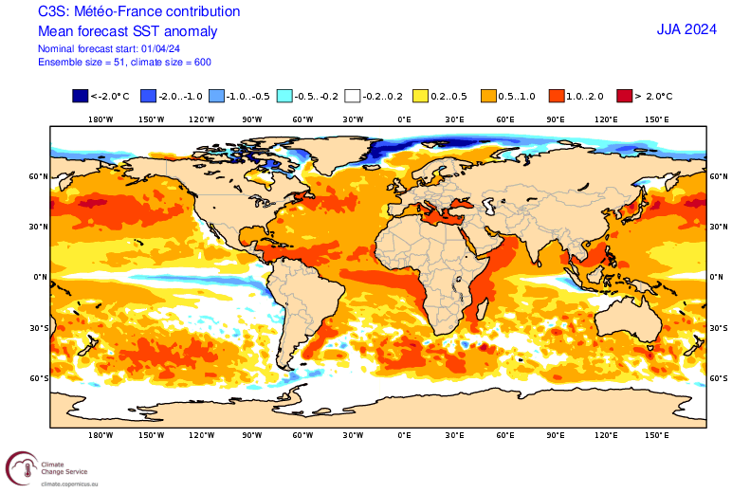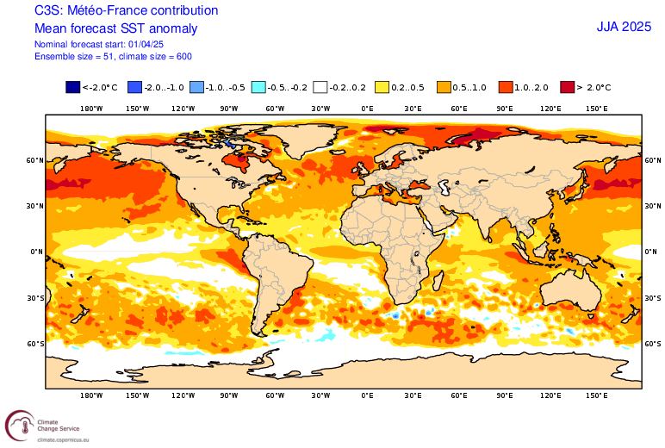

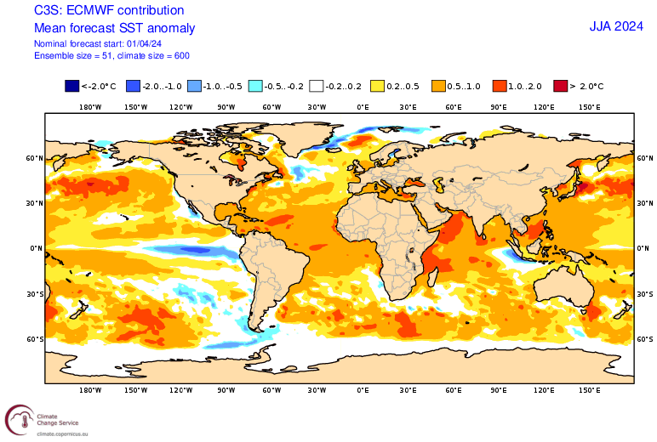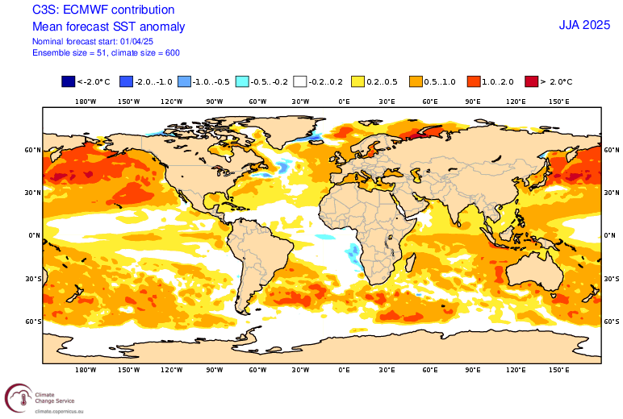

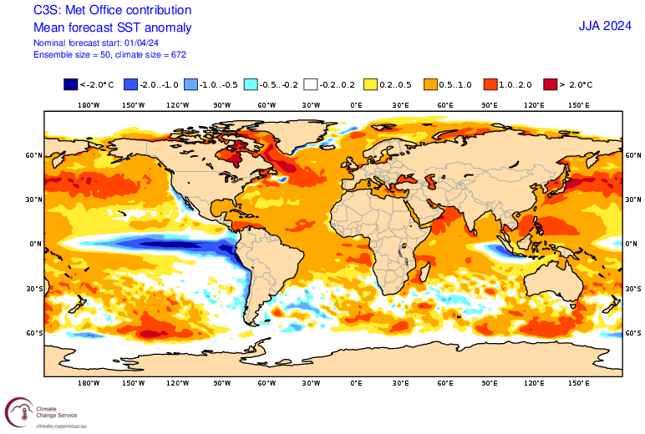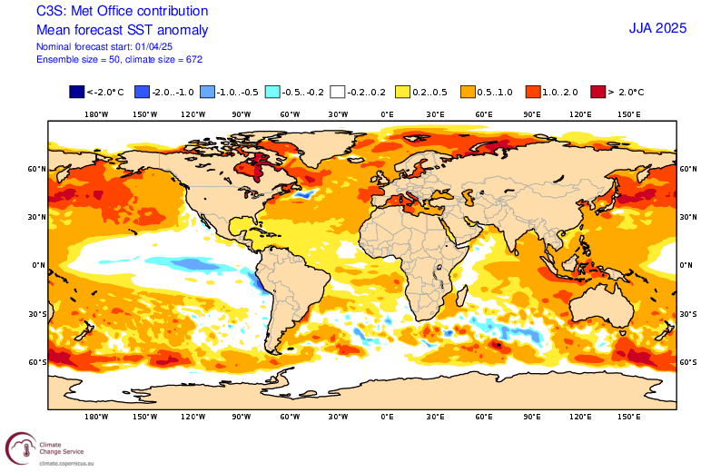

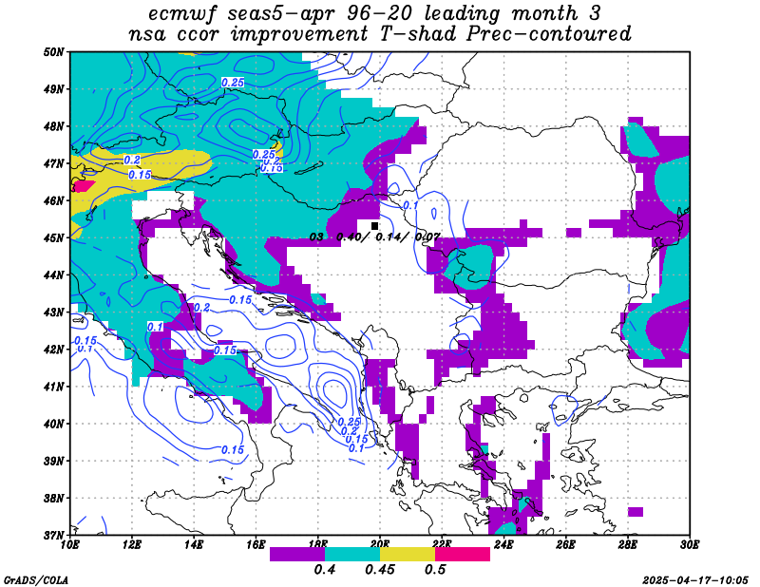

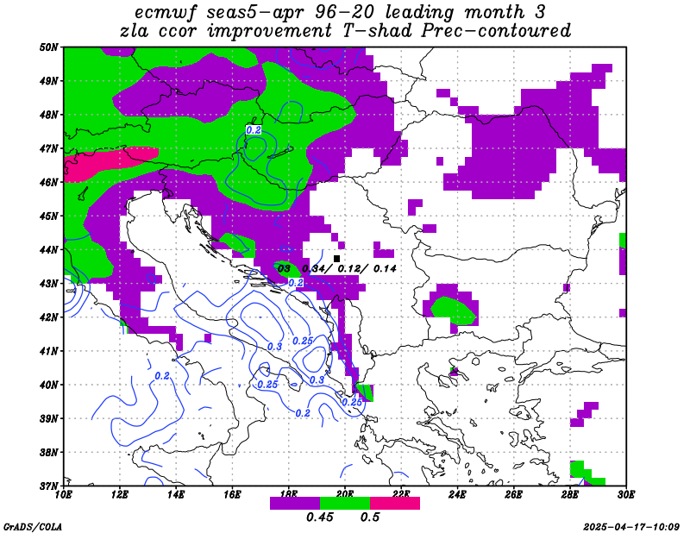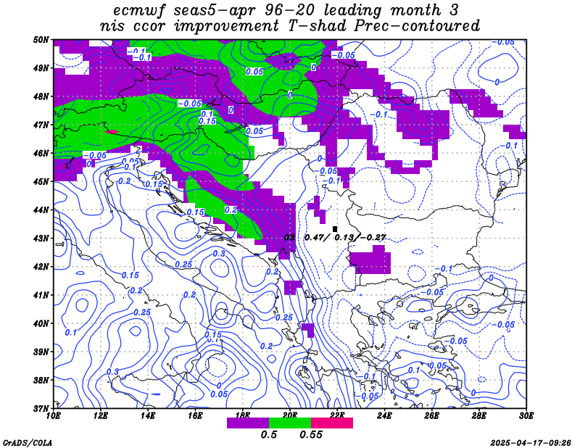

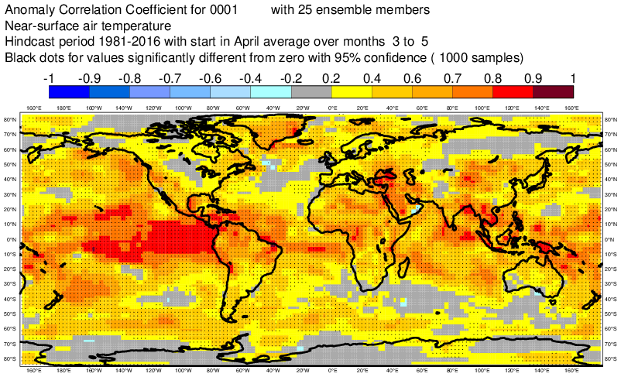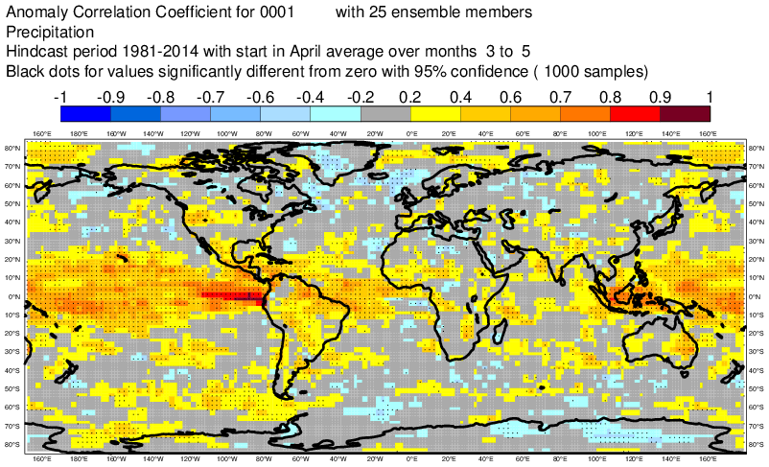

Atlantic tropical colder then last year

Atlantic mid colder then last year

Indian tropical colder then last year

West pacific warmer then last year

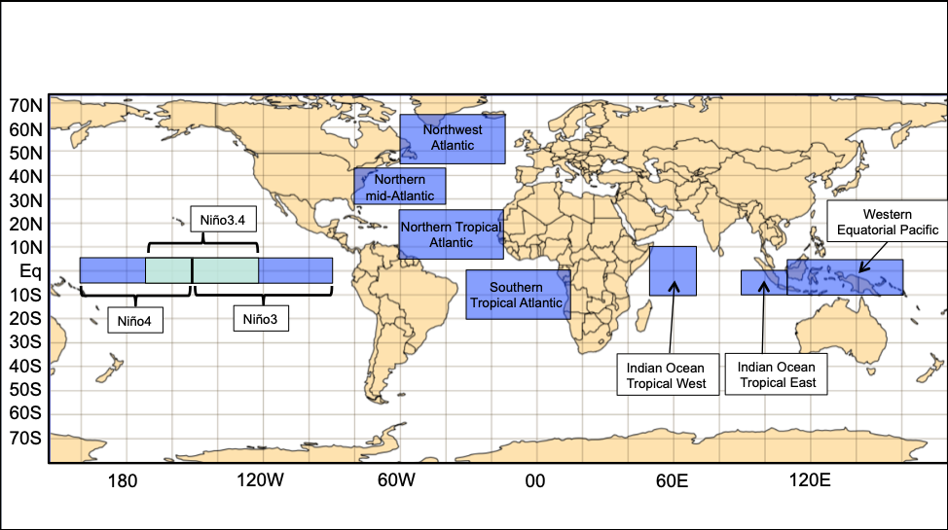

jja mjj amj mam fma jfm djf ndj ond son aso jas

wti 35 0.51 0.45 0.36 0.30 0.28 0.30 0.39 0.44 0.44 0.40 0.35 0.35

wti 35 -0.25 -0.20 -0.09 -0.04 -0.01 -0.08 -0.18 -0.23 -0.20 -0.17 -0.12 -0.16

wti 35 -0.48 -0.42 -0.33 -0.19 -0.06 -0.03 -0.05 -0.12 -0.13 -0.11 -0.10 -0.09

wti 35 0.52 0.46 0.49 0.54 0.54 0.52 0.55 0.59 0.60 0.60 0.61 0.62

wti 35 1.00 0.93 0.81 0.66 0.52 0.42 0.43 0.50 0.52 0.48 0.42 0.37

-------------

wti 35 27.67 28.44 29.20 29.42 29.02 28.45 28.20 28.22 28.22 27.98 27.59 27.39

wti 35 -99.00-99.00-99.00-99.00-99.00 0.04 -0.05 0.08 0.30 0.51 0.59 0.64

wti 2024 1 0.62 0.60 0.71 0.82 1.03 1.11 1.17 1.10 0.98 0.85 0.75 0.62

wti 2023 11 0.46 0.28 0.31 0.22 0.09 -0.12 -0.16 -0.20 -0.27 -0.35 -0.36 -0.37

wti 2022 2 -0.31 -0.22 -0.06 -0.05 -0.06 0.02 0.11 0.16 0.08 0.06 0.08 0.11

wti 2021 6 0.02 -0.08 -0.11 -0.09 -0.07 -0.15 -0.12 -0.01 0.19 0.18 0.19 0.27

wti 2020 21 0.42 0.54 0.54 0.52 0.48 0.56 0.60 0.73 0.71 0.68 0.67 0.63

wti 2019 8 0.64 0.63 0.61 0.49 0.34 0.32 0.39 0.46 0.40 0.35 0.25 0.20

wti 2018 16 0.05 0.00 0.04 0.09 0.14 0.03 -0.01 0.06 0.26 0.39 0.43 0.47

wti 2017 4 0.42 0.36 0.24 0.20 0.10 0.04 0.04 0.06 0.05 -0.01 0.02 -0.05

jja mjj amj mam fma jfm djf ndj ond son aso jas

ni12 35 -0.09 -0.07 0.02 0.09 0.18 0.17 0.16 0.14 0.14 0.15 0.19 0.24

ni12 35 0.12 0.04 -0.07 -0.13 -0.20 -0.19 -0.17 -0.14 -0.12 -0.12 -0.16 -0.20

ni12 35 -0.50 -0.55 -0.57 -0.52 -0.47 -0.36 -0.30 -0.21 -0.13 -0.09 -0.07 -0.08

ni12 35 -0.12 -0.08 0.02 0.12 0.22 0.25 0.22 0.21 0.21 0.25 0.32 0.39

ni12 35 1.00 0.96 0.87 0.74 0.55 0.30 0.11 0.02 -0.02 -0.02 0.00 0.02

-------------

ni12 35 22.16 23.26 24.42 25.48 26.00 25.68 24.50 23.08 21.94 21.29 21.09 21.40

ni12 35 -99.00-99.00-99.00-99.00-99.00 0.46 0.11 -0.06 -0.06 -0.30 -0.45 -0.59

ni12 2024 1 -0.62 -0.84 -0.65 -0.25 0.46 0.93 1.35 1.65 1.98 2.23 2.61 2.81

ni12 2023 11 2.85 2.51 2.40 2.07 1.49 0.46 -0.16 -0.66 -1.03 -1.21 -1.05 -0.87

ni12 2022 2 -1.02 -1.36 -1.42 -1.18 -1.16 -1.07 -1.38 -1.24 -1.17 -0.86 -0.59 -0.39

ni12 2021 6 -0.27 -0.43 -0.67 -0.79 -0.80 -0.79 -0.76 -0.69 -0.60 -0.78 -0.91 -1.12

ni12 2020 21 -0.94 -0.65 -0.16 0.05 0.10 -0.08 -0.08 -0.13 -0.26 -0.46 -0.66 -0.64

ni12 2019 8 -0.51 -0.22 0.08 0.22 0.31 0.48 0.75 0.85 0.62 0.27 -0.08 -0.23

ni12 2018 16 -0.42 -0.56 -0.78 -0.99 -1.08 -1.12 -1.15 -1.20 -1.11 -0.87 -0.61 -0.44

ni12 2017 4 -0.24 -0.06 0.35 0.92 1.28 1.26 0.88 0.50 0.29 0.34 0.38 0.37

jja mjj amj mam fma jfm djf ndj ond son aso jas

ni3 35 -0.04 -0.04 0.00 0.06 0.12 0.10 0.09 0.08 0.07 0.08 0.09 0.12

ni3 35 0.08 0.04 -0.06 -0.12 -0.14 -0.09 -0.06 -0.02 -0.00 -0.01 -0.04 -0.07

ni3 35 -0.30 -0.37 -0.43 -0.39 -0.28 -0.19 -0.15 -0.13 -0.11 -0.09 -0.06 -0.04

ni3 35 -0.11 -0.09 0.00 0.13 0.21 0.21 0.20 0.18 0.19 0.22 0.26 0.30

ni3 35 1.00 0.94 0.71 0.36 0.08 -0.05 -0.10 -0.11 -0.12 -0.11 -0.11 -0.11

-------------

ni3 35 25.88 26.60 27.20 27.41 27.13 26.50 25.84 25.39 25.15 25.03 25.04 25.32

ni3 35 -99.00-99.00-99.00-99.00-99.00 0.06 -0.22 -0.29 -0.25 -0.18 -0.21 -0.19

ni3 2024 1 -0.19 -0.15 0.06 0.41 0.93 1.35 1.71 1.89 1.97 1.99 1.96 1.79

ni3 2023 11 1.53 1.17 0.82 0.53 0.22 -0.12 -0.50 -0.78 -0.97 -1.03 -0.94 -0.76

ni3 2022 2 -0.71 -0.83 -0.94 -0.91 -0.94 -1.06 -1.22 -1.18 -1.00 -0.73 -0.55 -0.42

ni3 2021 6 -0.38 -0.43 -0.58 -0.68 -0.72 -0.68 -0.74 -0.89 -1.04 -1.09 -0.89 -0.72

ni3 2020 21 -0.60 -0.49 -0.21 0.06 0.18 0.16 0.16 0.23 0.19 0.04 -0.15 -0.21

ni3 2019 8 -0.06 0.19 0.40 0.54 0.56 0.56 0.62 0.69 0.72 0.55 0.27 0.08

ni3 2018 16 -0.03 -0.12 -0.36 -0.65 -0.82 -0.97 -1.04 -1.09 -0.95 -0.79 -0.53 -0.28

ni3 2017 4 -0.03 0.14 0.28 0.38 0.43 0.29 0.05 -0.27 -0.44 -0.38 -0.36 -0.35

jja mjj amj mam fma jfm djf ndj ond son aso jas

ni34 35 0.03 0.01 -0.00 0.01 0.05 0.05 0.05 0.05 0.04 0.03 0.01 0.01

ni34 35 0.04 0.04 0.04 0.01 -0.00 0.00 0.01 0.03 0.04 0.05 0.05 0.05

ni34 35 -0.08 -0.12 -0.15 -0.14 -0.10 -0.07 -0.06 -0.06 -0.05 -0.03 0.01 0.05

ni34 35 -0.09 -0.07 -0.01 0.06 0.12 0.13 0.12 0.12 0.12 0.13 0.14 0.16

ni34 35 1.00 0.94 0.70 0.39 0.18 0.09 0.05 0.03 0.02 0.01 0.01 -0.01

-------------

ni34 35 27.39 27.75 27.95 27.83 27.46 27.04 26.82 26.79 26.84 26.85 26.88 27.05

ni34 35 -99.00-99.00-99.00-99.00-99.00 -0.35 -0.55 -0.50 -0.36 -0.25 -0.20 -0.08

ni34 2024 1 0.06 0.18 0.42 0.72 1.12 1.43 1.68 1.81 1.76 1.62 1.42 1.21

ni34 2023 11 0.98 0.71 0.45 0.14 -0.16 -0.45 -0.71 -0.86 -0.95 -1.01 -1.02 -0.92

ni34 2022 2 -0.82 -0.87 -0.99 -1.05 -0.98 -0.92 -0.96 -0.98 -0.98 -0.81 -0.68 -0.51

ni34 2021 6 -0.42 -0.40 -0.49 -0.65 -0.81 -0.90 -1.04 -1.17 -1.25 -1.13 -0.86 -0.54

ni34 2020 21 -0.37 -0.26 -0.05 0.20 0.38 0.45 0.44 0.48 0.44 0.30 0.17 0.15

ni34 2019 8 0.28 0.43 0.52 0.62 0.66 0.66 0.65 0.70 0.76 0.64 0.40 0.17

ni34 2018 16 0.04 -0.07 -0.28 -0.55 -0.72 -0.84 -0.88 -0.93 -0.81 -0.64 -0.38 -0.10

ni34 2017 4 0.15 0.31 0.29 0.21 0.08 -0.10 -0.27 -0.48 -0.60 -0.62 -0.56 -0.44

jja mjj amj mam fma jfm djf ndj ond son aso jas

ni4 35 0.11 0.09 0.06 0.03 0.05 0.05 0.04 0.04 0.02 0.03 0.03 0.06

ni4 35 0.09 0.16 0.20 0.19 0.15 0.12 0.11 0.10 0.10 0.10 0.10 0.09

ni4 35 0.04 0.03 0.03 0.02 0.04 0.06 0.07 0.06 0.06 0.09 0.13 0.15

ni4 35 0.08 0.11 0.11 0.09 0.09 0.08 0.07 0.08 0.07 0.09 0.10 0.14

ni4 35 1.00 0.96 0.85 0.71 0.59 0.50 0.46 0.42 0.41 0.38 0.36 0.31

-------------

ni4 35 28.92 29.00 28.94 28.76 28.54 28.44 28.51 28.67 28.79 28.82 28.81 28.83

ni4 35 -99.00-99.00-99.00-99.00-99.00 -0.41 -0.39 -0.20 0.00 0.14 0.23 0.37

ni4 2024 1 0.53 0.64 0.78 0.87 1.02 1.20 1.33 1.39 1.27 1.17 1.01 0.86

ni4 2023 11 0.69 0.50 0.32 0.06 -0.22 -0.47 -0.68 -0.82 -0.97 -1.06 -1.07 -1.00

ni4 2022 2 -0.87 -0.78 -0.74 -0.74 -0.61 -0.47 -0.49 -0.58 -0.68 -0.60 -0.47 -0.31

ni4 2021 6 -0.20 -0.17 -0.23 -0.38 -0.61 -0.80 -0.93 -0.91 -0.83 -0.67 -0.47 -0.21

ni4 2020 21 -0.01 0.12 0.28 0.47 0.67 0.75 0.76 0.75 0.72 0.64 0.63 0.65

ni4 2019 8 0.65 0.61 0.53 0.54 0.58 0.65 0.72 0.78 0.83 0.74 0.61 0.40

ni4 2018 16 0.28 0.19 0.11 -0.04 -0.19 -0.31 -0.41 -0.42 -0.36 -0.21 -0.04 0.13

ni4 2017 4 0.23 0.26 0.20 0.10 0.03 -0.04 -0.10 -0.22 -0.32 -0.33 -0.20 -0.00

jja mjj amj mam fma jfm djf ndj ond son aso jas

nwa 35 0.17 0.12 0.02 -0.01 0.06 0.12 0.14 0.14 0.15 0.22 0.29 0.30

nwa 35 -0.03 0.00 0.08 0.10 0.07 0.03 0.06 0.11 0.16 0.12 0.04 -0.03

nwa 35 -0.43 -0.37 -0.25 -0.13 -0.10 -0.12 -0.07 -0.03 -0.03 -0.04 -0.05 -0.04

nwa 35 0.38 0.33 0.29 0.29 0.35 0.37 0.36 0.33 0.32 0.37 0.44 0.48

nwa 35 1.00 0.98 0.92 0.80 0.71 0.63 0.55 0.50 0.51 0.53 0.53 0.51

-------------

nwa 35 11.40 9.58 7.89 6.84 6.42 6.48 6.95 7.77 8.99 10.53 11.93 12.33

nwa 35 -99.00-99.00-99.00-99.00-99.00 0.63 0.75 0.87 0.94 0.96 0.84 0.84

nwa 2024 1 0.85 0.84 0.64 0.42 0.38 0.36 0.35 0.36 0.49 0.74 1.02 1.21

nwa 2023 11 1.13 0.85 0.54 0.41 0.40 0.38 0.28 0.24 0.47 0.80 1.00 0.80

nwa 2022 2 0.40 0.18 0.06 -0.04 -0.02 0.11 0.35 0.47 0.52 0.48 0.42 0.36

nwa 2021 6 0.21 0.20 0.19 0.24 0.26 0.20 0.11 -0.04 -0.02 0.10 0.30 0.35

nwa 2020 21 0.33 0.22 0.11 -0.01 -0.02 0.05 0.16 0.22 0.26 0.35 0.50 0.64

nwa 2019 8 0.54 0.32 0.06 0.00 0.02 0.07 0.03 -0.02 -0.12 -0.23 -0.33 -0.46

nwa 2018 16 -0.58 -0.54 -0.33 -0.06 0.14 0.20 0.37 0.48 0.54 0.49 0.33 0.17

nwa 2017 4 -0.08 -0.13 -0.08 0.00 0.07 0.08 0.10 0.19 0.17 0.20 0.21 0.32

jja mjj amj mam fma jfm djf ndj ond son aso jas

nma 35 0.56 0.61 0.62 0.60 0.50 0.44 0.42 0.46 0.50 0.51 0.50 0.47

nma 35 -0.23 -0.29 -0.33 -0.26 -0.15 -0.08 -0.07 -0.09 -0.14 -0.14 -0.14 -0.08

nma 35 -0.09 -0.08 -0.08 -0.09 -0.08 -0.09 -0.07 -0.06 -0.06 -0.13 -0.16 -0.16

nma 35 0.79 0.77 0.70 0.60 0.49 0.44 0.46 0.56 0.64 0.67 0.65 0.61

nma 35 1.00 0.96 0.86 0.75 0.67 0.64 0.67 0.75 0.78 0.81 0.82 0.82

-------------

nma 35 25.26 23.19 20.96 19.37 18.66 18.72 19.46 20.76 22.52 24.38 25.83 26.23

nma 35 -99.00-99.00-99.00-99.00-99.00 0.11 0.11 0.16 0.38 0.57 0.80 0.99

nma 2024 1 0.97 0.86 0.53 0.40 0.23 0.19 0.10 0.26 0.39 0.48 0.48 0.61

nma 2023 11 0.41 0.35 0.24 0.43 0.64 0.73 0.77 0.83 0.86 0.86 0.79 0.60

nma 2022 2 0.47 0.35 0.44 0.58 0.65 0.72 0.69 0.66 0.69 0.64 0.61 0.54

nma 2021 6 0.60 0.59 0.54 0.44 0.44 0.53 0.67 0.81 0.81 0.67 0.65 0.64

nma 2020 21 0.53 0.32 0.32 0.45 0.62 0.57 0.50 0.47 0.41 0.41 0.47 0.50

nma 2019 8 0.52 0.45 0.54 0.55 0.50 0.37 0.23 0.28 0.35 0.61 0.64 0.70

nma 2018 16 0.59 0.79 0.86 0.80 0.68 0.63 0.66 0.60 0.56 0.46 0.39 0.44

nma 2017 4 0.44 0.41 0.35 0.38 0.52 0.61 0.65 0.60 0.57 0.61 0.62 0.56

jja mjj amj mam fma jfm djf ndj ond son aso jas

nta 35 0.24 0.20 0.17 0.15 0.20 0.27 0.33 0.33 0.33 0.33 0.29 0.25

nta 35 -0.01 0.01 0.04 0.05 0.03 0.01 -0.01 0.01 -0.01 -0.01 0.02 0.05

nta 35 -0.31 -0.26 -0.18 -0.09 -0.06 -0.03 -0.01 0.03 -0.01 -0.01 0.01 0.07

nta 35 0.42 0.38 0.38 0.42 0.47 0.51 0.54 0.54 0.56 0.57 0.56 0.50

nta 35 1.00 0.98 0.93 0.87 0.77 0.70 0.62 0.55 0.51 0.49 0.47 0.42

-------------

nta 35 26.78 26.23 25.66 25.14 24.84 24.90 25.39 26.19 27.03 27.54 27.59 27.25

nta 35 -99.00-99.00-99.00-99.00-99.00 0.49 0.66 0.75 0.73 0.72 0.72 0.79

nta 2024 1 0.94 1.14 1.27 1.32 1.36 1.36 1.28 1.12 1.04 1.07 1.13 1.21

nta 2023 11 1.25 1.20 1.03 0.80 0.54 0.36 0.21 0.15 0.14 0.17 0.20 0.17

nta 2022 2 0.18 0.20 0.12 0.00 0.10 0.26 0.35 0.31 0.24 0.25 0.16 0.15

nta 2021 6 0.05 0.05 0.09 0.10 0.13 0.15 0.22 0.24 0.23 0.24 0.28 0.35

nta 2020 21 0.44 0.47 0.51 0.53 0.55 0.42 0.20 0.04 0.01 0.08 0.10 0.09

nta 2019 8 0.06 0.00 -0.07 -0.15 -0.10 -0.09 -0.10 -0.18 -0.13 -0.15 -0.13 -0.29

nta 2018 16 -0.45 -0.56 -0.51 -0.32 -0.25 -0.11 0.04 0.27 0.31 0.31 0.36 0.48

nta 2017 4 0.55 0.55 0.49 0.35 0.24 0.25 0.30 0.30 0.23 0.19 0.19 0.20

jja mjj amj mam fma jfm djf ndj ond son aso jas

sta 35 0.26 0.27 0.30 0.33 0.33 0.33 0.32 0.31 0.33 0.37 0.42 0.45

sta 35 -0.06 -0.05 -0.04 -0.05 -0.03 -0.03 -0.02 -0.03 -0.07 -0.12 -0.15 -0.16

sta 35 -0.13 -0.15 -0.11 -0.12 -0.11 -0.12 -0.10 -0.04 0.00 0.03 0.04 0.10

sta 35 0.52 0.48 0.45 0.46 0.44 0.47 0.49 0.54 0.57 0.60 0.58 0.57

sta 35 1.00 0.95 0.83 0.70 0.59 0.56 0.52 0.52 0.48 0.41 0.31 0.28

-------------

sta 35 23.81 24.86 25.97 26.72 26.86 26.43 25.67 24.85 24.11 23.50 23.13 23.18

sta 35 -99.00-99.00-99.00-99.00-99.00 0.37 0.42 0.36 0.35 0.34 0.34 0.28

sta 2024 1 0.31 0.53 0.87 1.18 1.31 1.28 1.22 1.03 0.70 0.37 0.24 0.31

sta 2023 11 0.32 0.38 0.36 0.29 0.21 0.32 0.42 0.44 0.36 0.31 0.28 0.23

sta 2022 2 0.24 0.19 0.17 0.15 0.29 0.35 0.30 0.30 0.37 0.53 0.68 0.80

sta 2021 6 0.84 0.69 0.44 0.14 -0.08 -0.16 -0.19 -0.10 -0.01 0.15 0.28 0.36

sta 2020 21 0.37 0.40 0.43 0.55 0.60 0.78 0.87 0.92 0.66 0.49 0.24 0.26

sta 2019 8 0.25 0.33 0.37 0.46 0.48 0.44 0.32 0.27 0.31 0.31 0.31 0.28

sta 2018 16 0.27 0.21 0.14 0.01 -0.06 -0.06 -0.03 0.06 0.14 0.25 0.38 0.37

sta 2017 4 0.38 0.30 0.27 0.18 0.09 0.13 0.22 0.32 0.33 0.33 0.42 0.48

jja mjj amj mam fma jfm djf ndj ond son aso jas

wep 35 0.26 0.32 0.38 0.39 0.35 0.34 0.39 0.34 0.24 0.16 0.15 0.18

wep 35 -0.02 -0.01 -0.02 -0.01 -0.02 -0.03 -0.07 0.02 0.09 0.13 0.14 0.14

wep 35 0.01 0.01 0.05 0.04 0.05 -0.03 -0.11 -0.12 -0.07 -0.01 0.02 0.05

wep 35 0.53 0.58 0.65 0.72 0.72 0.69 0.66 0.58 0.45 0.35 0.30 0.33

wep 35 1.00 0.96 0.87 0.81 0.78 0.72 0.63 0.45 0.25 0.10 0.06 0.10

-------------

wep 35 28.54 28.93 29.28 29.38 29.28 29.20 29.30 29.43 29.34 28.98 28.55 28.36

wep 35 -99.00-99.00-99.00-99.00-99.00 0.78 0.75 0.74 0.69 0.70 0.67 0.62

wep 2024 1 0.57 0.58 0.60 0.61 0.56 0.51 0.35 0.22 0.09 0.08 0.15 0.26

wep 2023 11 0.34 0.40 0.42 0.43 0.31 0.21 0.24 0.42 0.63 0.75 0.75 0.71

wep 2022 2 0.70 0.67 0.55 0.42 0.24 0.18 0.18 0.35 0.48 0.49 0.50 0.45

wep 2021 6 0.33 0.19 0.09 0.11 0.09 0.09 0.09 0.13 0.20 0.31 0.46 0.56

wep 2020 21 0.55 0.44 0.35 0.35 0.43 0.42 0.34 0.11 -0.03 -0.21 -0.23 -0.25

wep 2019 8 -0.21 -0.14 -0.13 -0.11 -0.16 -0.12 -0.01 0.14 0.22 0.17 0.13 0.04

wep 2018 16 0.01 0.05 0.19 0.25 0.21 0.20 0.27 0.39 0.42 0.43 0.43 0.38

wep 2017 4 0.31 0.25 0.19 0.26 0.31 0.42 0.36 0.40 0.46 0.62 0.67 0.66

jja mjj amj mam fma jfm djf ndj ond son aso jas

iod 35 0.20 0.10 0.09 0.21 0.22 0.26 0.29 0.35 0.35 0.30 0.19 0.08

iod 35 -0.25 -0.13 -0.02 -0.10 -0.11 -0.23 -0.22 -0.24 -0.19 -0.14 -0.06 -0.06

iod 35 -0.26 -0.21 -0.16 -0.10 -0.03 -0.03 0.02 -0.04 -0.04 -0.01 0.06 0.11

iod 35 0.07 -0.07 0.01 0.15 0.21 0.28 0.32 0.36 0.28 0.22 0.13 0.05

iod 35 1.00 0.91 0.72 0.58 0.35 0.23 0.05 -0.05 -0.08 -0.09 -0.13 -0.16

-------------

iod 35 -1.21 -0.78 -0.23 -0.02 -0.27 -0.62 -0.64 -0.39 -0.20 -0.33 -0.75 -1.14

iod 35 -99.00-99.00-99.00-99.00-99.00 -0.00 -0.26 -0.40 -0.39 -0.23 -0.03 -0.08

iod 2024 1 -0.15 -0.19 0.04 0.21 0.28 0.43 0.67 1.11 1.44 1.43 1.14 0.63

iod 2023 11 0.29 0.06 0.12 0.17 0.29 0.22 0.16 -0.11 -0.38 -0.63 -0.82 -0.91

iod 2022 2 -0.85 -0.65 -0.44 -0.29 -0.30 -0.28 -0.31 -0.25 -0.32 -0.28 -0.29 -0.22

iod 2021 6 -0.34 -0.38 -0.21 -0.03 0.12 0.06 0.05 -0.01 -0.04 -0.19 -0.28 -0.18

iod 2020 21 0.12 0.35 0.25 0.03 -0.17 -0.11 0.16 0.80 1.37 1.56 1.39 0.95

iod 2019 8 0.77 0.62 0.54 0.34 0.08 0.08 0.22 0.40 0.45 0.49 0.41 0.34

iod 2018 16 0.11 0.06 0.08 0.14 0.25 0.21 0.14 0.06 0.11 0.24 0.39 0.44

iod 2017 4 0.48 0.46 0.47 0.49 0.37 0.25 0.03 -0.18 -0.45 -0.61 -0.62 -0.69

jja mjj amj mam fma jfm djf ndj ond son aso jas

natr 35 -0.24 -0.34 -0.41 -0.42 -0.30 -0.22 -0.20 -0.24 -0.28 -0.19 -0.06 0.01

natr 35 0.14 0.22 0.29 0.25 0.14 0.08 0.10 0.16 0.26 0.24 0.15 0.02

natr 35 -0.39 -0.28 -0.12 -0.02 -0.01 -0.02 -0.00 0.02 0.02 0.06 0.06 0.07

natr 35 -0.19 -0.27 -0.27 -0.22 -0.11 -0.05 -0.07 -0.16 -0.24 -0.16 0.00 0.11

natr 35 1.00 0.96 0.86 0.70 0.55 0.44 0.39 0.38 0.39 0.36 0.27 0.21

-------------

natr 35 -13.86-13.62-13.07-12.53-12.24-12.24-12.51-12.99-13.52-13.85-13.90-13.90

natr 35 -99.00-99.00-99.00-99.00-99.00 0.52 0.64 0.70 0.57 0.39 0.03 -0.15

natr 2024 1 -0.12 -0.02 0.10 0.02 0.15 0.17 0.25 0.09 0.10 0.25 0.55 0.60

natr 2023 11 0.72 0.50 0.30 -0.03 -0.24 -0.35 -0.50 -0.59 -0.39 -0.05 0.21 0.21

natr 2022 2 -0.08 -0.17 -0.38 -0.61 -0.67 -0.61 -0.34 -0.20 -0.17 -0.15 -0.19 -0.19

natr 2021 6 -0.39 -0.39 -0.35 -0.20 -0.17 -0.33 -0.57 -0.85 -0.82 -0.57 -0.35 -0.29

natr 2020 21 -0.20 -0.10 -0.21 -0.46 -0.64 -0.52 -0.34 -0.25 -0.15 -0.06 0.03 0.14

natr 2019 8 0.03 -0.13 -0.48 -0.55 -0.48 -0.29 -0.20 -0.30 -0.47 -0.84 -0.97 -1.16

natr 2018 16 -1.17 -1.33 -1.19 -0.86 -0.54 -0.43 -0.29 -0.12 -0.02 0.03 -0.06 -0.27

natr 2017 4 -0.52 -0.55 -0.42 -0.38 -0.45 -0.53 -0.55 -0.42 -0.39 -0.41 -0.40 -0.24